Лабораторні роботи № 7 – 8
Дослідження автоматів з жорсткою логікою.

Мета роботи:
ознайомитися з принципом побудови пристроїв керування з жорсткою логікою, набути навички синтезу та аналізу схем керування, введення схеми, її налагодження та моделювання за допомогою сучасних програмних засобів.

Порядок виконання роботи
- У відповідності з варіантом накреслити граф-схему роботи керуючого автомату (Мура - для лабораторної роботи №4 і Мілі - для лабораторної роботи №5).
- Відмітити стани граф-схеми, закодувати їх та побудувати граф автомату.
- Побудувати суміщену таблицю переходів і виходів.
- Згідно з таблицею переходів записати систему функцій збудження для тригерів та рівняння вихідних сигналів. Провести мінімізацію отриманих бульових функцій.
- Побудувати схему керуючого автомату у заданому базисі.
- Визначити усі можливі шляхи проходження граф-схеми і створити набір вхідних сигналів для перевірки працездатності схеми на всіх виявлених шляхах.
- Провести машинне моделювання схеми керуючого автомату. Визначити основні параметри.
- Аналіз результатів та висновки. Порівняння параметрів отриманих автоматів Мілі і Мура.

Примітка: пп. 1 - 4 слід виконати вдома при підготовці до лабораторних робі.

Методичні вказівки
Керуючі автомати з жорсткою логікою будують на базі логічних та запам′ятовуючих елементів, які об′єднують в логічну схему, що функціонує у відповідності із заданим законом.

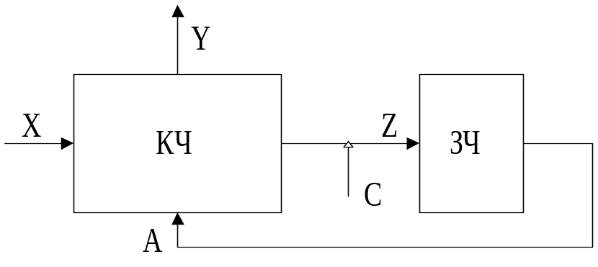
Рисунок 3 Схема автомата

На рисунку 3 показана схема автомату, яка складається з двох частин:
- комбінаційної частини КЧ;
- запам′ятовуючої частини ЗЧ.
На виходах ЗЧ формуються сигнали, які представляють стани автомату А. КЧ в залежності від станів А та вхідних змінних (умов) Х формує вихідні сигнали автомата Y та сигнали збудження елементів пам′яті Z. Сигнали збудження Z діють на пам′ять автомату лише у мить надходження синхроімпульсів С.
Синтез автомату зводиться до кодування станів автомату, синтезу запам′ятовуючої та комбінаційної частин.

Правила розмітки графа:
- для автомата Мура:
а) початкова і кінцева вершини позначаються символом початкового стану;
б) кожна операційна вершина позначається символом стану;

- для автомата Мілі:
а) вихід початкової і вхід в кінцеву вершину відмічаються міткою і символом початкового стану;
б) виходи операційних вершин відмічаються міткою і символом стану;
в) якщо виходи кількох операційних вершин сходяться в одній точці, то вони позначаються символом одного стану.
Відмінність автомата Мілі від автомата Мура у тому, що значеняя його функції виходу в момент часу t залежить не лише від стану автомату, але й від набору значень вхідних сигналів. Синтез ЗЧ автомату зводиться до вибору елементів пам′яті автомата та організіції синхронізації елементів пам′яті (зручно використати D-тригер з додатковими R-S-входами ТМ2 (7474)). Синтез КС автомату зводиться до синтезу схеми, яка дишифрує стани автомату (можливе використання дешифратора (74LS138 або 74LS139)), а також схем, які реалізують збудження елементів пам′яті та функції виходу автомата.
Перехід до аналітичних виразів, на підставі яких будують схеми, які реалізують функції збудження та функції виходів, найбільш зручно здійснюється при табличній формі задання автомата. У зв′зку з цим, якщо автомат заданий в графічній формі, то потрібен перехід від графу автомату до таблиць переходів і виходів.
Звичайно при синтезі автомата зручно будувати суміщену таблицю переходів і виходів автомата. При цьому в таблиці також зазначаються коди станів автомату і сигнали збудження елементів пам′яті. Розрізняють пряму та обернену таблиці. У прямій таблиці послідовно вказуються всі переходи із першого стану, всі переходи із другого стану і т.д. В оберненій таблиці послідовно перераховують всі переходи в перший стан, потім всі переходи в другий стан і т.д.
При побудові схеми автомата з жосткою логікою можна використовувати наявні в бібліотеках елементи, для яких є відповідні моделі.
Якщо схема автомата містить дешифратор (74LS138 або 74LS139), то для її моделювання необхідно підключити бібліотеку ls.vhd, яка містить математичні моделі цих елементів.
Перед початком моделювання необхідно визначити всі можливі шляхи обходу та значення Х-ів для кожного з цих шляхів. Першим кроком при моделюванні буде примусове встановлення схеми в початковий стан шляхом онулення значень тригерів. Потім змінюючи значення Х-ів, змінюємо шлях обходу граф-схеми. Кількість тактів для кожного з шляхів має дорівнювати кількості станів, що містить цей шлях. При аналізі результатів моделювання потрібно звернути увагу на послідовність формування вихідних сигналів.

Варіанти завдань
У відповідності зі своїм варіантом в таблиці вибирається рядок, в якому зазначено набір операційних вершин, що необхідно включити до граф-схеми роботи керуючого автомату, та значення лівих виходів умовних вершин. Значення правих виходів умовних вершин інверсні по відношенню до записаних. Вершини, які не мають номерів і позначені жирною лінією, до граф-схеми включаються всі.

№ варіанту | Номера операційних вершин | Ліві виходи умовних вершин
№ варіанту | Номера операційних вершин | Х1 | Х2 | Х3
1 | 1, 2, 3, 4, 11 | 1 | 1 | 1
2 | 1, 2, 4, 8, 10 | 1 | 1 | 0
3 | 1, 6, 9, 11, 12 | 1 | 0 | 1
4 | 1, 7, 8, 10, 12 | 1 | 0 | 0
5 | 2, 6, 8, 10, 12 | 0 | 1 | 1
6 | 2, 7, 9, 11, 12 | 0 | 1 | 0
7 | 3, 5, 6, 8, 12 | 0 | 0 | 1
8 | 3, 7, 8, 9, 10 | 0 | 0 | 0
9 | 1, 2, 3, 4, 7 | 0 | 0 | 0
10 | 1, 2, 4, 8, 10 | 0 | 0 | 1
11 | 1, 6, 9, 11, 12 | 0 | 1 | 0
12 | 1, 7, 8, 10, 12 | 0 | 1 | 1
13 | 2, 6, 8, 10, 12 | 1 | 0 | 0
14 | 2, 7, 9, 11, 12 | 1 | 0 | 1
15 | 3, 5, 6, 8, 12 | 1 | 1 | 0
16 | 3, 7, 8, 9, 10 | 1 | 1 | 1

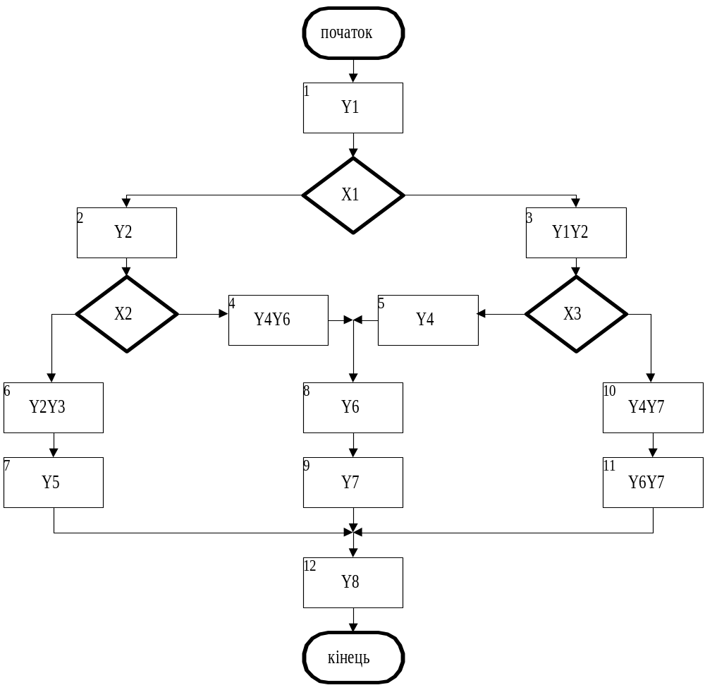

Контрольні питання
- Охарактеризуйте призначення та методи побудови пристроїв керування.
- Приведіть переваги та недоліки пристроїв керування з жорсткою логікою.
- Поясніть роботу автомату на рівні схеми.
- З яких етапів складається синтез автоматів?
- Наведіть правила розмітки графу мікропрограми станпми автомата Мура та Мілі.
- Чим відрізняються пряма суміщена таблиця переходів і виходів від оберненої? Що вони задають?
- Як записуються вирази для вихідних сигналів і сигналів збудження автоматів Мілі і Мура?
- Поясніть часові діаграми, отримані під час виконання роботи.

